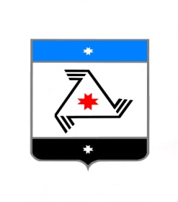

**РЕШЕНИЕ**

**Совет депутатов**

**муниципального образования «Муниципальный округ Балезинский район Удмуртской Республики»**

**«Удмурт Элькунысь Балезино ёрос муниципал округ» муниципал кылдытэтысь депутатъеслэн Кенешсы**

«26» сентября 2024 года

О признании утратившим силу решения Совета депутатов муниципального образования «Муниципальный округ Балезинский район Удмуртской Республики» № 13-187 от 28 октября 2022 г.

«Об утверждении положения о порядке установки мемориальных Досок на территории муниципального образования «Муниципальный округ Балезинский район Удмуртской Республики»

Руководствуясь Постановлением Правительства Удмуртской Республики от 03.06.2024 № 283 «Об утверждении Положения о памятниках и мемориальных досках на территории Удмуртской Республики», Совет депутатов муниципального образования «Муниципальный округ Балезинский район Удмуртской Республики», **РЕШИЛ:**

1. решениеСовета депутатов муниципального образования «Муниципальный округ Балезинский район Удмуртской Республики» № 13-187 от 28 октября 2022 г. «Об утверждении положения о порядке установки мемориальных Досок на территории муниципального образования «Муниципальный округ Балезинский район Удмуртской Республики» признать утратившим силу.

2. Настоящее решение разместить на официальном сайте муниципального образования «Муниципальный округ Балезинский район Удмуртской Республики».

Председатель Совета депутатов

муниципального образования

«Муниципальный округ Балезинский

район Удмуртской Республики» С.К. Булдаков

Глава муниципального образования

«Муниципальный округ Балезинский

район Удмуртской Республики» Ю.В. Новойдарский

пос.Балезино

26.09.2024 г.

№ 29-389